Hayat Yayınları Tanıtım Bülteni
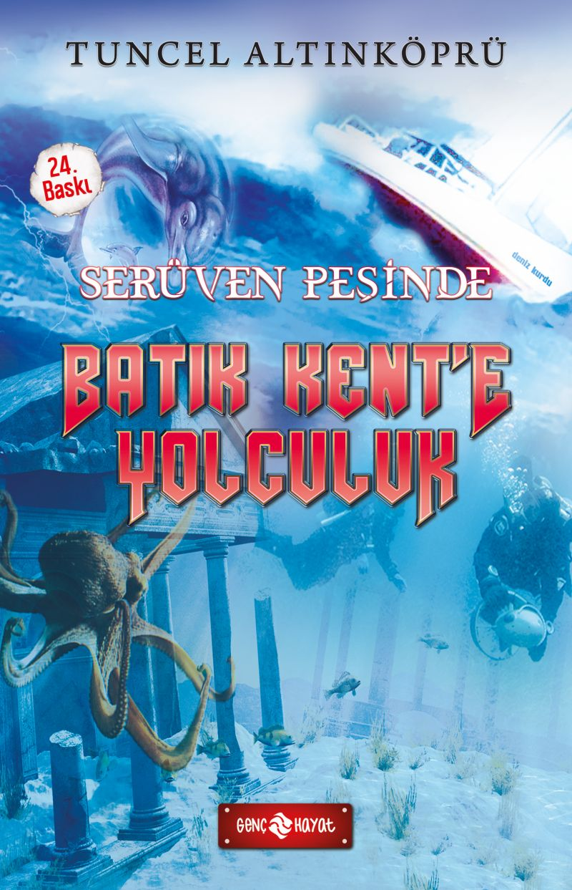 | Eser Adı: SERÜVEN PEŞİNDE 1 BATIK KENTE YOLCULUK  Yazar Adı: Tuncel Altınköprü  Cilt Bilgisi:  Kitap Dili: Türkçe  İç Sayfa: HOLMEN SB 65  Kapak: BRISTOL 230  Selefon Türü: MAT SELEFON  Basım Tarihi: 2024  Sayfa Sayısı: 176  Kitap Boyutları: 13,5 X 21 mm  ISBN No: 9786059562782  Etiket Fiyatı: 230,00 TL
Kitap Tanıtım Yazısı : (Arka Kapak)

Marmara Denizi'nin derinliklerinde batık bir kent bulunur. Adı Kyzikos'tur. Kahramanımız Ufaklık ve kız arkadaşı Gizem, teknoloji harikası tekneleri Deniz Kurdu'yla bu tarihî kenti keşfe çıkarlar. Ancak kendilerini, yaşayan bir İlk Çağ kentinde, tehlikelerle dolu serüvenin içinde bulurlar. Pek çok kez ölümle yüz yüze gelseler de her seferinde kurtulmayı başarırlar. Binlerce yıldan beri kinle, düşmanlıkla iç içe yaşayan bu kente, arkadaşlığın ve dostluğun tohumlarını atarlar. Dostlar edinir, arkadaşlıklar kurarlar. Tarihin en büyük hazinelerinden birini bulup yeryüzüne geri dönerler.
Bu olağanüstü serüveni onlarla birlikte yaşamaya ne dersiniz?
O zaman; HAYDİ ÇOCUKLAR, SERÜVEN PEŞİNE...
Kitabın detay sayfasına buradan ulaşabilirsiniz :
https://hayatyayinlari.com/kitaplar/tuncel-altinkopru-seruven-pesinde-1-batik-kente-yolculuk-1655.html
Genç Hayat



